第1章 ワークシート

日付 番号 氏名

■課題２（p.15）

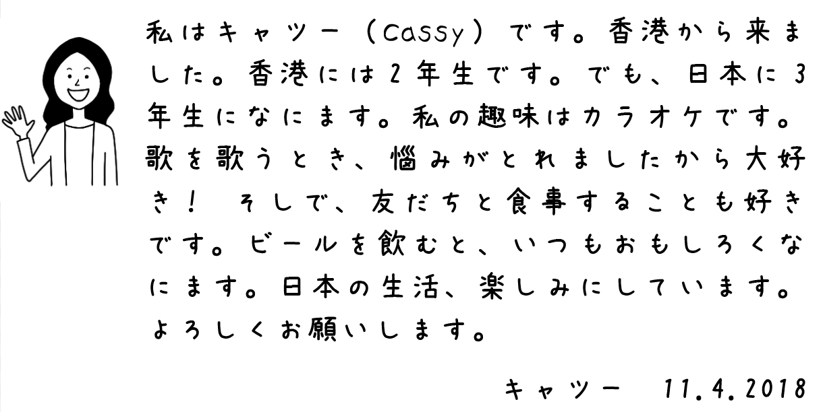

※枠は自由に広げて使ってください。
文字表記面での誤用

音声面での誤用

語彙面での誤用

文法面での誤用

文体面での誤用

その他

